生命期營養-優格製作與老人飲食 黃延君老師
組別： 系級： 營養二 姓名：林佳瑩 學號：411134905
系級： 營養二 姓名：廖儷庭 學號：411134808
- 優格製作：每日定時觀察拍照記錄

6/7(五)
6/8(六) |  |  | 6/7晚上七點放入優格粉  6/9晚上五點完全凝固
6/9(日) |  |  | 優格凝固，從盒子取出

- 老人飲食：符合老人需求的均衡飲食一道
六大類食物 | 全榖雜糧 | 豆魚蛋肉 | 蔬菜 | 水果 | 奶類 | 油脂堅果
打勾 | √ | √ | √ | √ | √ | √

- 材料說明：
  - 全榖雜糧：燕麥片
  - 豆魚蛋肉：豆漿(泡麥片)
  - 蔬菜：紅蘿蔔、小黃瓜
  - 水果：香蕉
  - 奶類：牛奶
  - 油脂堅果：巧克力
- 符合老人需求說明：
  - 紅蘿蔔及小黃瓜使用波浪刀切成薄片並川燙，方便老年人食用，小黃瓜內含漆黃酮可開啟腦中與提取記憶過程相關的細胞通道，有助保護腦細胞、避免老化和相關影響，對於腦部具有抗發炎和抗氧化的雙重作用，紅蘿蔔色彩鮮豔能促進老年人的大腦功能。
  - 水果選擇香蕉，因香蕉的質地柔軟、非常好入口容易消化，也可預防低血糖
  - 可可粉食用前攪拌均勻，可提高優格的層次，其含有木質纖維具有促進腸胃蠕動、幫助腸胃消化的功能，同時容易吸收腸道內多餘的水分，使糞便量軟化，有助於排便
  - 老年人因咀嚼能力下降，蔬菜攝取較少而容易有便秘困擾，將燕麥片泡豆漿能輕鬆咀嚼吞嚥，燕麥片內含膳食纖維能幫助排便，但是其膳食纖維較粗糙，若有胃脹氣問題者，大量食用燕麥片恐造成腸胃不適，因此優格只加少量燕麥片
- 成品照片：
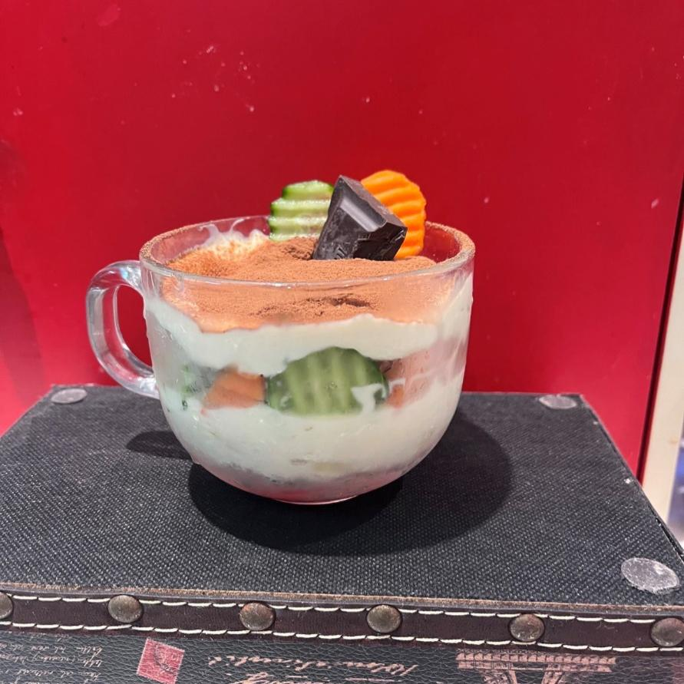
- 分工說明：林佳瑩-食品設計、優格發酵
廖儷庭-成品製作
- 心得：
製作優格是一個充滿樂趣和挑戰的體驗，從一開始的優格發酵，每個步驟都要小心謹慎，控制溫度和時間是在發酵期間最需要注意的，沒控制好就有可能導致失敗，後來的食品設計，需設計出符合老人飲食的優格對我們來說是一大難題，所以我們就把自己想像成老年人，如果我們是老年人的話，會希望自己吃到什麼樣的優格，最後決定要製作出有創意且有口味的優格，因此使用可可粉增加優格的層次，雖然製作過程較複雜，但是自己製作優格和設計添加的食材，與買優格再添加食材完全是不同體驗，透過這次的製作讓我更了解優格的製作過程，未來有機會想再體驗其他生命期的優格製作。

